2010年普通高等学校招生全国统一考试（辽宁卷）
数学（供理科考生使用）
第I卷
一、选择墨：本大题共12小题，每小题5分，在每小题给出的四个选项中，只有一项[来源:学科网]
是符合题目要求的，
- 已知A，B均为集合U={1,3,5,7,9}的子集，且A∩B={3},(B∩A={9},则A=
（A）{1,3} (B){3,7,9} (C){3,5,9} (D){3,9}
(2)设a,b为实数，若复数，则
（A） (B)
(C)  (D)
（3）两个实习生每人加工一个零件．加工为一等品的概率分别为和，两个零件是
否加工为一等品相互独立，则这两个零件中恰有一个一等品的概率为[来源:学科网]
（A） (B) (C) (D)
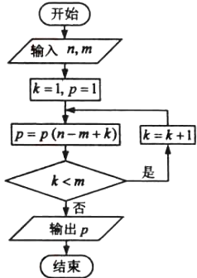
(4)如果执行右面的程序框图，输入正整数n，m，
满足n≥m，那么输出的P等于
（A）
(B)
(C)
(D)

（5）设>0,函数y=sin(x+)+2的图像向右平移个单位后与原图像重合，则的最小值是
（A） (B) (C) (D)3
（6）设{a_{n}}是有正数组成的等比数列，为其前n项和。已知a₂a₄=1, ,则
（A） (B) (C) (D)
(7)设抛物线y²=8x的焦点为F，准线为l,P为抛物线上一点,PA⊥l,A为垂足．如
果直线AF的斜率为,那么|PF|=
(A) (B)8 (C) (D) 16
(8)平面上O,A,B三点不共线，设，则△OAB的面积等于
(A) (B)
(C) (D)
(9)设双曲线的—个焦点为F；虚轴的—个端点为B，如果直线FB与该双曲线的一条渐
近线垂直，那么此双曲线的离心率为
(A) (B) (C) (D)
(1O)已知点P在曲线y=上，a为曲线在点P处的切线的倾斜角，则a的取值
范围是
(A)[0,) (B) (D)
(11)已知a>0，则x₀满足关于x的方程ax=6的充要条件是
(A) (B)
(C) (D)
(12) (12)有四根长都为2的直铁条，若再选两根长都为a的直铁条，使这六根铁条端点处相连能够焊接成一个三棱锥形的铁架，则a的取值范围是
(A)（0,） (B)（1,）
(C) (,） (D) （0,）
二、填空题：本大题共4小题，每小题5分。
（13）的展开式中的常数项为_________.
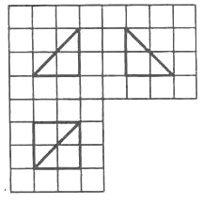
（14）已知且，则的取值范围是_______（答案用区间表示）
（15）如图，网格纸的小正方形的边长是1，在其上用粗线画出了某多面体的三视图，则这个多面体最长的一条棱的长为______.
（16）已知数列满足则的最小值为__________.
三、解答题：解答应写出文字说明，证明过程或演算步骤。
（17）（本小题满分12分）
在△ABC中，a, b, c分别为内角A, B, C的对边，且
（Ⅰ）求A的大小；
（Ⅱ）求的最大值.

（18）（本小题满分12分）
为了比较注射A, B两种药物后产生的皮肤疱疹的面积，选200只家兔做试验，将这200只家兔随机地分成两组，每组100只，其中一组注射药物A，另一组注射药物B。[来源:学,科,网Z,X,X,K]
（Ⅰ）甲、乙是200只家兔中的2只，求甲、乙分在不同组的概率；
（Ⅱ）下表1和表2分别是注射药物A和B后的试验结果.（疱疹面积单位：mm²）
表1：注射药物A后皮肤疱疹面积的频数分布表

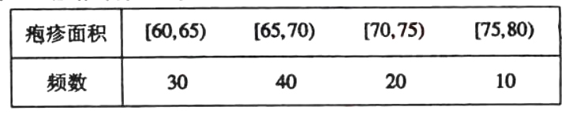
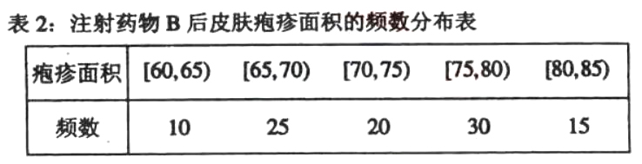
（ⅰ）完成下面频率分布直方图，并比较注射两种药物后疱疹面积的中位数大小；

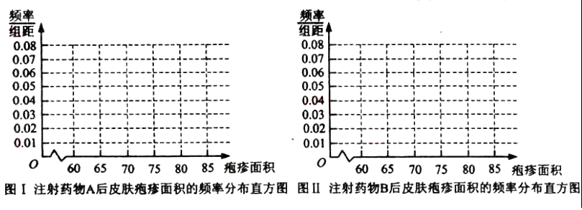
（ⅱ）完成下面2×2列联表，并回答能否有99.9%的把握认为“注射药物A后的疱疹面积与注射药物B后的疱疹面积有差异”.
表3：

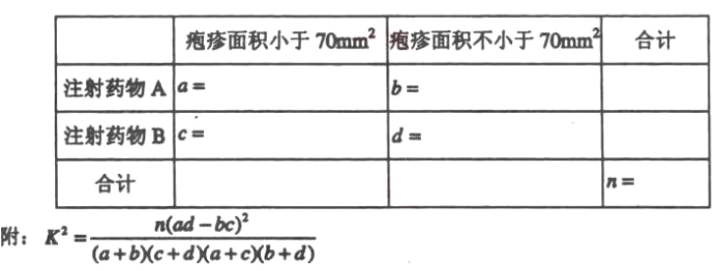

（19）（本小题满分12分）
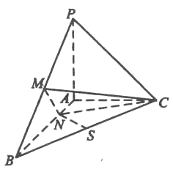
已知三棱锥P－ABC中，PA⊥ABC，AB⊥AC，PA=AC=½AB，N为AB上一点，AB=4AN,M,S分别为PB,BC的中点.
（Ⅰ）证明：CM⊥SN；
（Ⅱ）求SN与平面CMN所成角的大小.

(20)（本小题满分12分）
设椭圆C：的左焦点为F，过点F的直线与椭圆C相交于A，B两点，直线l的倾斜角为60º,.
- 求椭圆C的离心率；
- 如果|AB|=，求椭圆C的方程.

（21）（本小题满分12分）
已知函数$f(x)=(a+1)\text{ln}x+{\text{ax}}^{2}+1$
（I）讨论函数$f(x)$的单调性；
（II）设$a<−1$.如果对任意$x_{1},x_{2}∈(0,+∞)$，$|f(x_{1})−f(x_{2})≥4|x_{1}−x_{2}|$，求$a$的取值范围。
[来源:Zxxk.Com]

请考生在第（22）、（23）、（24）三题中任选一题做答，如果多做，则按所作的第一题记分。作答时用2B铅笔在答题卡上吧所选题目对应题号下方的方框涂黑。
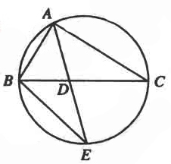
（22）（本小题满分10分）选修4-1：几何证明选讲
如图，$Δ\text{ABC}$的角平分线AD的延长线交它的外接圆于点E
（I）证明：$Δ\text{ABE}$$Δ\text{ADC}$
（II）若$Δ\text{ABC}$的面积$S=\frac{1}{2}\text{AD}⋅\text{AE}$，求$∠\text{BAC}$的大小。

[来源:学科网]

（23）（本小题满分10分）选修4-4：坐标系与参数方程
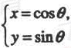
已知P为半圆C： （$θ$为参数，$0≤θ≤π$）上的点，点A的坐标为（1,0），

O为坐标原点，点M在射线OP上，线段OM与C的弧的长度均为$\frac{π}{3}$。
（I）以O为极点，$x$轴的正半轴为极轴建立极坐标系，求点M的极坐标；
（II）求直线AM的参数方程。

（24）（本小题满分10分）选修4-5：不等式选讲
已知$a,b,c$均为正数，证明：$a^{2}+b^{2}+c^{2}+(\frac{1}{a}+\frac{1}{b}+\frac{1}{c})^{2}≥6\sqrt{3}$，并确定$a,b,c$为何值时，等号成立。

参考答案
一、选择题
（1）D （2）A （3）B （4）D （5）C （6）B
（7）B （8）C （9）D （10）D （11）C （12）A
二、填空题
（13）-5 （14）（3,8） （15） （16）
（17）解：
（Ⅰ）由已知，根据正弦定理得
即
由余弦定理得
故 ，A=120° ……6分
（Ⅱ）由（Ⅰ）得：
故当B=30°时，sinB+sinC取得最大值1。 ……12分
（18）解：
（Ⅰ）甲、乙两只家兔分在不同组的概率为
……4分
（Ⅱ）（i）
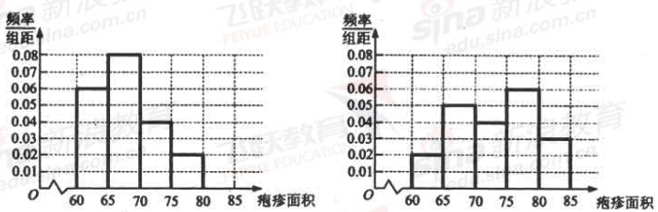
图Ⅰ注射药物A后皮肤疱疹面积的频率分布直方图 图Ⅱ注射药物B后皮肤疱疹面积的频率分布直方图
可以看出注射药物A后的疱疹面积的中位数在65至70之间，而注射药物B后的疱疹面积的中位数在70至75之间，所以注射药物A后疱疹面积的中位数小于注射药物B后疱疹面积的中位数。 ……8分
（ii）表3：
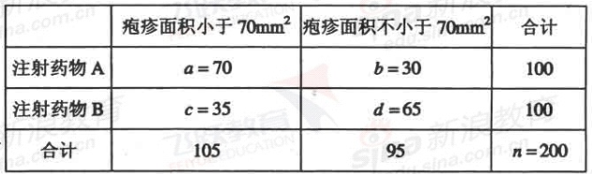
由于K²＞10.828，所以有99.9%的把握认为“注射药物A后的疱疹面积于注射药物B后的疱疹面积有差异”。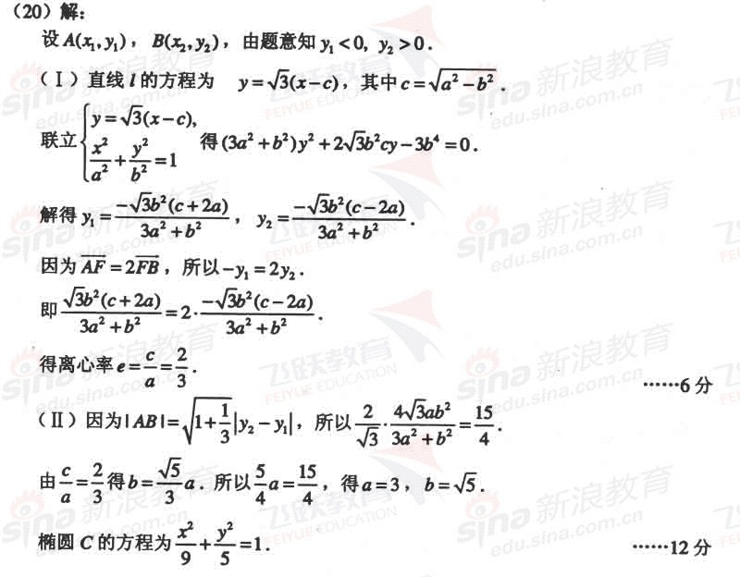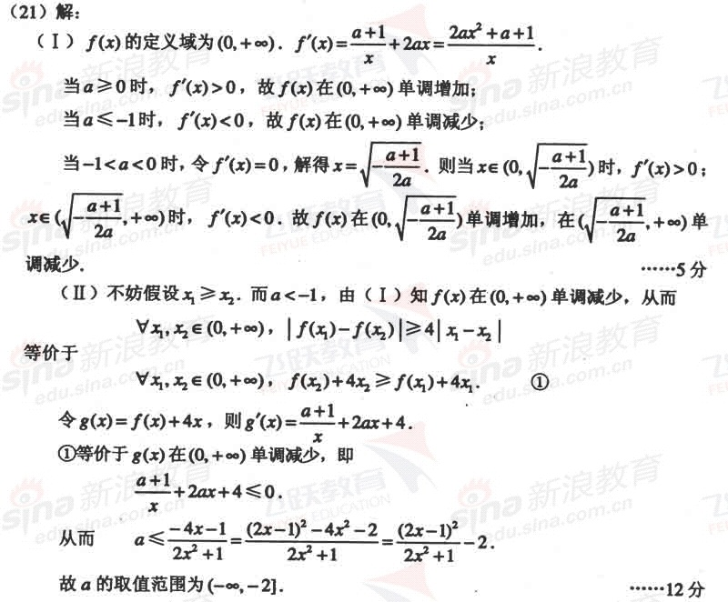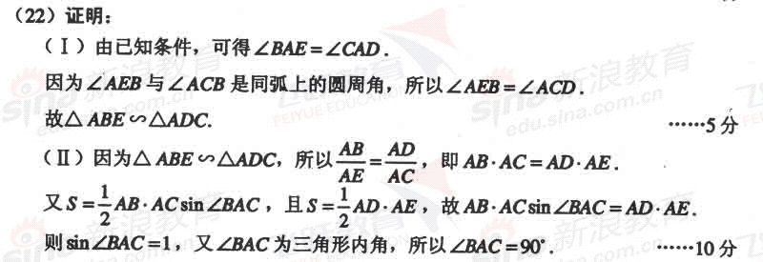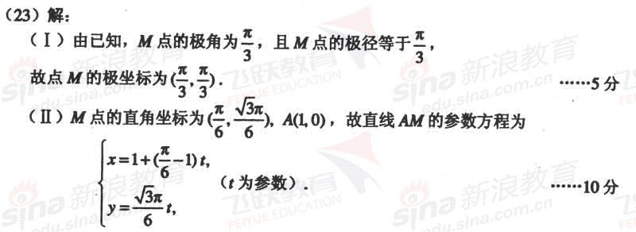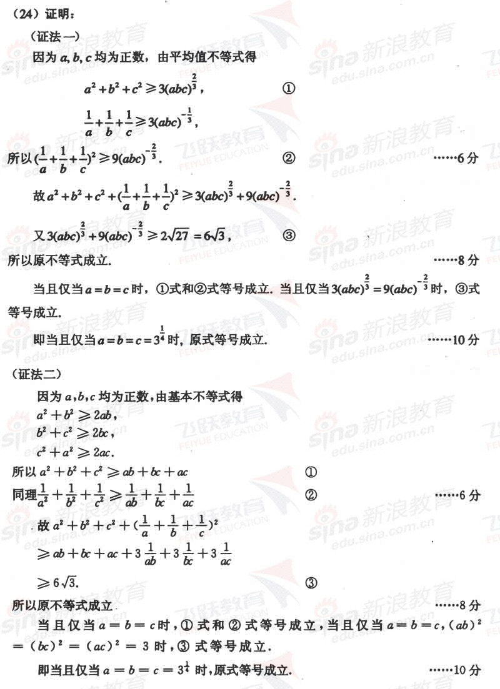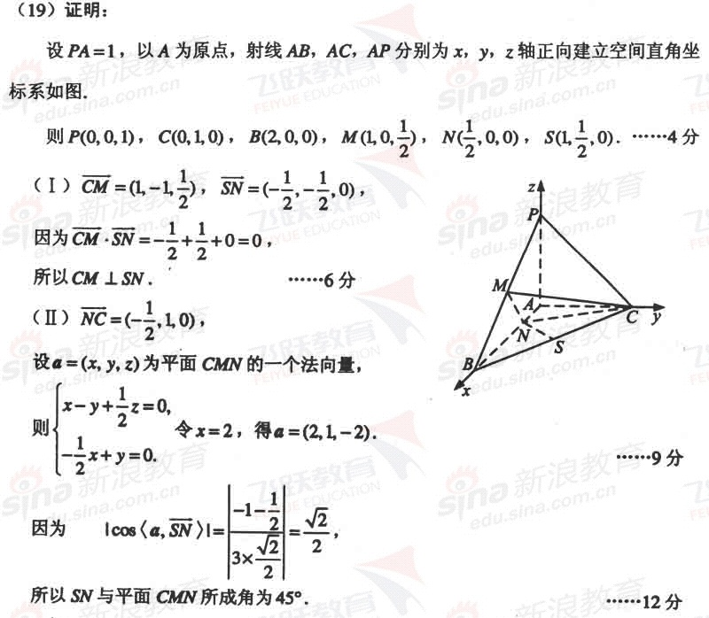


www.ks5u.com
来源：高考资源网

高考资源网(www.ks5u.com)

